*Лабораторная работа № 1*

**Создание гиперссылок**

1. Создайте три Web-страницы.
2. Первая страница будет домашней, назовите её **index.html**. Задайте ей заголовок второго уровня «Рабочее место Web–мастера». Страница должна содержать ссылки на две другие страницы, посвящённые Html-редактору кода и графическому редактору.

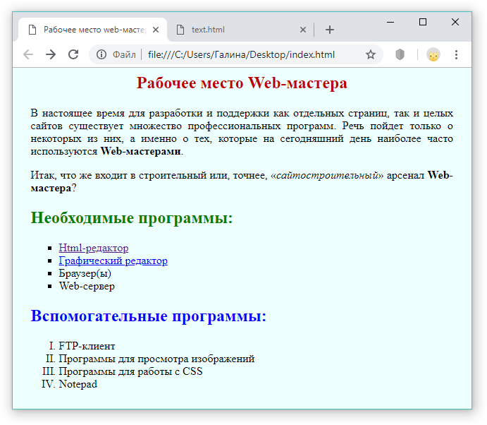

1. Вторая страница text.html посвящена HTML редактору Notepad ++. На этой странице есть следующие ссылки:
   1. Ссылки на Интернет-сайт производителя https://notepad-plus-plus.org/.
   2. Ссылка-рисунок, при нажатии на которую в браузер загружается картинка с изображением интерфейса программы.
   3. Ссылка для возвращения на домашнюю страницу.

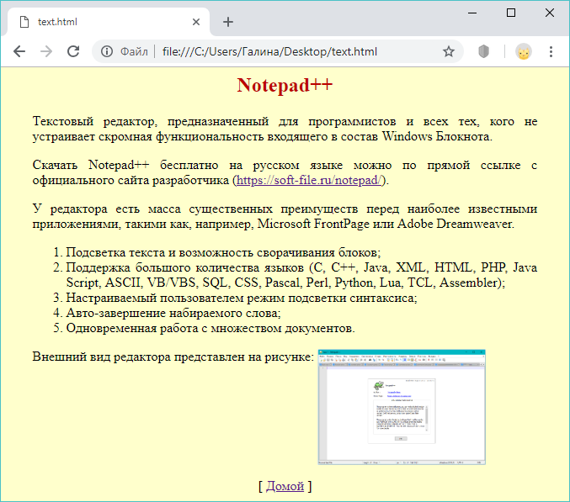

1. На третьей странице grafika.html рассказывается о размещении изображениях на страницах. Третья страница содержит:
   1. Cсылку-рисунок, при нажатии на которую в браузер загружается картинка с изображением интерфейса программы Adobe Photoshop.
   2. Cсылку на домашнюю страницу.
2. Установите цвета гиперссылок при помощи стиля CSS:

* до посещения: #808080;
* после посещения: #800000.

